树回归：
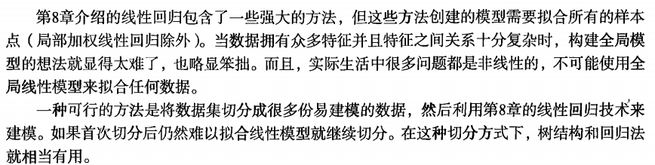
树回归有两种，一种是回归树，其每一个叶子节点包含单个值，该值就是将要预测的数据的预测值，第二种是模型树，其每一个叶子节点包含一个线性方程（一组回归系数），当测试节点到达该叶子节点时，将以线性方程的形式预测该节点的值。

CART算法应用于回归的思想：对于每一个数据集，遍历所有的特征，以及每一个特征的所有值，找到最好的切分特征和切分的值，将数据集分为两部分，接下来在对两部分数据集进行递归切分。（对于每一个切分的特征和切分的值，计算出切分前的总误差和切分后的两个数据集的误差和，两者进行比较）。

